项目版本号规范

文档版本：1.0

修订日期：2017-07-07

修订内容：修改对第四位版本号的描述，增加项目版本号和代码版本的对应关系

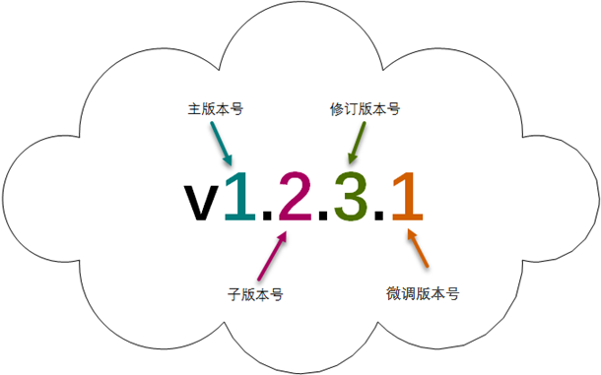

# 1、版本号命名规范

项目版本号由产品经理确定，遵循以下命名规则：

|  |  |
| --- | --- |
| 版本号的格式 | v<主版本号>.<子版本号>.<修订版本号>.<微调版本号> |
| 版本号的初始值 | v1.0.0 （微调版本号的初始值为1） |
| 多语言项目的版本号 | * 对于多语言项目，在项目名称中添加语言标识（如中文，英文），每种语言作为独立的项目进行版本号命名； * 没有多语言版本的项目，不需要在项目名称中添加语言标识； |

注：正常情况下仅使用前3位版本号；当某个项目版本只涉及代码及功能微小的调整、或仅用于修复生产Bug而上线时，使用第4位<微调版本号>。

# 2、版本号使用规则

## 1）各版本号使用说明

* **主版本号**：

根据产品功能特点、运营情况，当功能模块有较大的变动，比如增加多个模块或者整体架构发生变化时，主版本号+1，子版本号和修订版本号恢复初始值；

* **子版本号**：

当业务、功能有一定的增加或变化，只涉及局部的变动，比如增加了对权限控制、增加自定义视图等功能时，子版本号+1，修订版本号恢复初始值；

* **修订版本号**：

主要用于项目的快速迭代，一般只涉及一些小的变动，要经常、快速发布新版本上线，比如修改一个页面的图片、文字描述等情况时，修订版本号+1；

* **微调版本号**：

当项目版本仅设计代码及功能微小的调整、或仅用于修复生产Bug而上线时，使用微调版本号，其他情况下无需使用；

## 2）版本号修改原则

同一项目，每次上线版本号均需根据当前版本变更的内容进行修改，不允许使用同一版本号多次上线。

# 3、项目版本号与代码版本的对应关系

为避免混乱，SVN/Git中的代码版本号需要与项目版本号保持对应关系：

* 当项目版本号只有3位时，SVN/Git中的代码版本号应与项目版本号相同；
* 当项目版本号存在第4位时，要求SVN/Git中的代码版本号的前3位与项目版本号的前3位相同；由项目经理根据项目实际情况自行决定是否创建新的代码分支使用第4位版本号；